El arzobispo de Oaxaca, ¿encubridor de curas pederastas?
Chávez Botello: "La búsqueda de la verdad se entorpece cuando no hay sinceridad y diálogo"
Aumenta la tensión tras la muerte de Miguel Ángel Morelos, condenado por abusos a menores
Guillermo Gazanini, 08 de enero de 2018
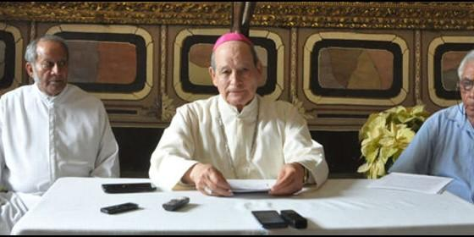
El polémico arzobispo de Oaxaca Agencias

El domingo 7 de enero, en la acostumbrada conferencia de medios, el Arzobispo fue increpado por un manifestante quien le pidió hablar con la verdad por el encubrimiento de pederastas
(Guillermo Gazanini, México).- A raíz de la muerte del padre Miguel Ángel Morelos García, párroco de la comunidad San Francisco Telixtlahuaca, Oaxaca, un grupo de fieles protestaron, el pasado miércoles 3 de enero, a las puertas de la Catedral de Nuestra Señora de la Asunción de la Arquidiócesis de Antequera Oaxaca, para exigir la destitución del Arzobispo, Mons. José Luis Chávez Botello, a quien se le acusa de presunto encubrimiento de pederastas y de imponer a sacerdotes cercanos a fin de remover a párrocos que no estén en línea con el prelado.
El Arzobispado de Antequera Oaxaca se vio sacudido por un caso de pederastia cuando, en agosto de 2010, un grupo de sacerdotes entre los que estaba Morelos García, llevaron a las autoridades eclesiásticas en Roma el caso de Gerardo Silvestre Hernández, depredador sexual que abusó de más de 40 menores en comunidades pobres de Oaxaca amparado en el ministerio.
Silvestre Hernández fue destituido del ministerio y llevado a juicio por el abuso de menores en los años de 2009 y 2010. Aprehendido en 2013, en febrero de 2017, un Juez Mixto de Primera Instancia dictó sentencia contra el clérigo imputándole los delitos de corrupción de menores, abuso sexual y exposición a menores de edad a filmes y películas de contenido pornográfico. La pena fue de 16 años de prisión sin posibilidad de fianza además de la condena a la reparación del daño; sin embargo, la Fiscalía de Oaxaca tenía abierta una línea de investigación contra José Luis Chávez Botello por encubrimiento del delincuente sin que, a la fecha, le haya sido probado efectivamente el caso de protección de pederastas.
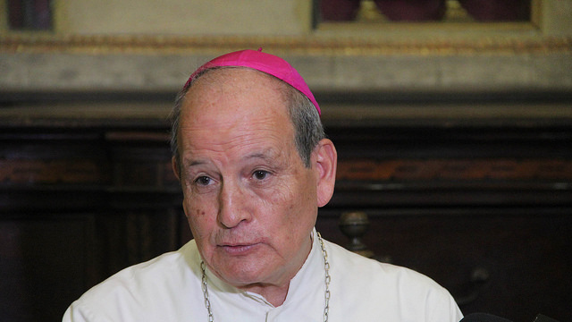
El conflicto suscitado entre el padre Morelos García y las autoridades del Arzobispado escaló de tal manera que llevó a un choque que, según los defensores del sacerdote fallecido el pasado 27 de diciembre, aceleró el agravamiento de su delicada salud cuando se llegó a especular que el Arzobispado envió a un sucesor a fin de arrebatar la parroquia al padre Morelos. Esta fue una de las acusaciones que el grupo de manifestantes alegó en la protesta de inicios de año tildando a Chávez Botello como "mataviejitos" por acabar con la vida de sacerdotes ancianos al arrebatarles sus parroquias e imponer a curas jóvenes con su entero beneplácito.
El 4 de enero, en un comunicado, la Arquidiócesis de Oaxaca respondió rechazando esa "manifestación violenta" afirmando que, el asunto Gerardo Silvestre, "es un caso ya juzgado en el ámbito eclesiástico y civil, el sacerdote... solicitó personalmente a la Santa Sede su dispensa de las obligaciones sacerdotales, misma que el Papa le concedió dejando de ser sacerdote y en ámbito civil el Sr. Gerardo está cumpliendo sentencia por el delito de corrupción de menores. Cabe mencionar que la Iglesia siempre ha colaborado con las instancias civiles para la búsqueda de la verdad y el cumplimiento de la justicia", además sobre la salud de Morelos García, el Arzobispado asegura que al sacerdote se le ofreció cercanía y ayuda médica adecuadas; sin embargo, "por causas ajenas y desconocidas se impidió que la Arquidiócesis pudiera realizar lo que por deber y derecho le corresponde. El deterioro irreversible de la enfermedad crónica del Padre Miguel, documentado por el último diagnóstico clínico, lo llevó al lamentable fallecimiento el día 27 por la madrugada".
La Iglesia de Oaxaca, durante esta primera semana del año, ha dedicado jornadas especiales para la paz, la oración, reconciliación y salud de sacerdotes ancianos y enfermos; además, en un post colocado en las redes sociales, el 7 de enero, invitó a trabajar por la reconciliación ante la peligrosa "inercia que está corrompiendo la vida de muchas personas, de familias y de nuestra sociedad; me refiero a dejar de luchar por la verdad, por la unidad y el bien; se prefiere seguir la inercia del menor esfuerzo, una lacra que va llevando a la pereza, al robo, a la injusticia, a la corrupción y hasta crímenes. Guiarse por el menor esfuerzo es caminar al precipicio de una vida sin valores, sin motivos sólidos y sin entusiasmo; es lanzarse al vacío. En este contexto quiero acentuar la importancia de cultivar la verdad".
Y ante lo que afirma son "mentiras" que infectan a las comunidades, el mismo comunicado señala el gran daño "al dar por verdad sin discernir lo que escuchan o se publica en redes sociales y en algunos medios de comunicación. Invito a todos los católicos a ponernos de corazón frente a la verdad, frente a Dios para aprender a reflexionar y discernir, para allanar y fortalecer el camino de la verdad. Con esta finalidad convocamos a una Jornada de Oración y Sacrificio en todas las familias, capillas, templos y comunidades de la Arquidiócesis; el día de mañana señalaremos el día y los actos comunes a acentuar en una reunión importante para toda la Arquidiócesis".
El domingo 7 de enero, en la acostumbrada conferencia de medios, el Arzobispo fue increpado por un manifestante quien le pidió hablar con la verdad por el encubrimiento de pederastas. Chávez Botello, ante periodistas, argumentó que "lo que entorpece la búsqueda de la verdad es cuando no hay sinceridad y diálogo, cuando no hay voluntad... lamento este momento" y agradeciendo a los periodistas presentes, se retiró de la sala de conferencias ante el reclamo del manifestante quien le decía "tengo varias preguntas para usted".
José Luis Chávez Botello nació en Tototlán, Jalisco en 1941. Ordenado para el clero de Guadalajara fue consagrado obispo auxiliar para esa Arquidiócesis en 1997. En 2001 fue nombrado III Obispo de Tuxtla Gutiérrez, Chiapas y Juan Pablo II lo designó XXXVII Arzobispo de Antequera Oaxaca en noviembre de 2003 tomando posesión de su cátedra el 8 de enero de 2004 hace catorce años. El 8 de febrero de 2018 cumplirá 77 años y fue en 2016 cuando, por mandato de derecho canónico, presentó su renuncia al oficio de Arzobispo de Antequera Oaxaca al llegar a los 75 años de edad.
